Họ và tên : Nguyễn Trần Hưng

Môn : Mã nguồn mở

Lớp: K9_CNPM3

Bài làm

1. Tạo controller: NguoidungControllers

Chuột phải thư mục Controller - > Chọn Add -> Controller

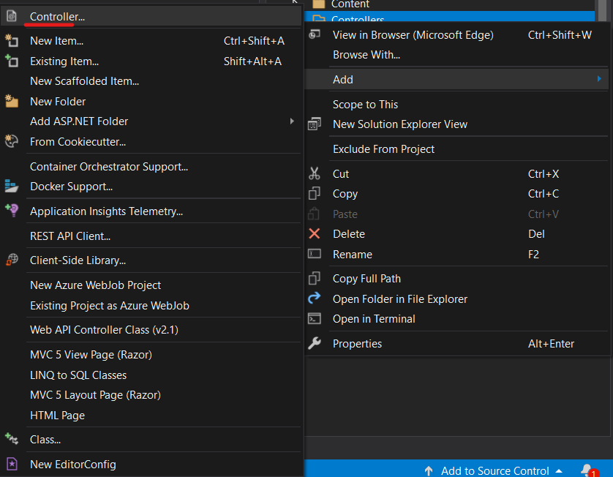

1. Tạo hàm Dangky() trong controller

1. Tạo View cho hàm Dangky()

Chuột phải vào hàm Dangky->Add view

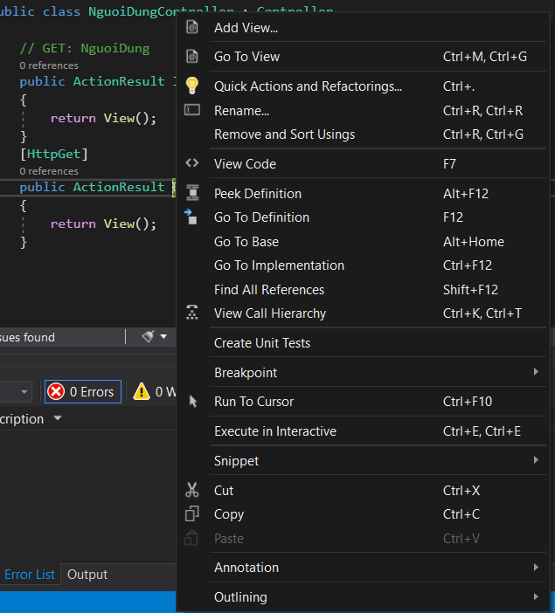

Cập nhật code:

Giao diện đăng kí

Kết quả

2. Xây dựng trang đăng nhập

Cập nhật code cho NguoiDungController

Tạo view dangnhap

Cập nhật NguoiDungController

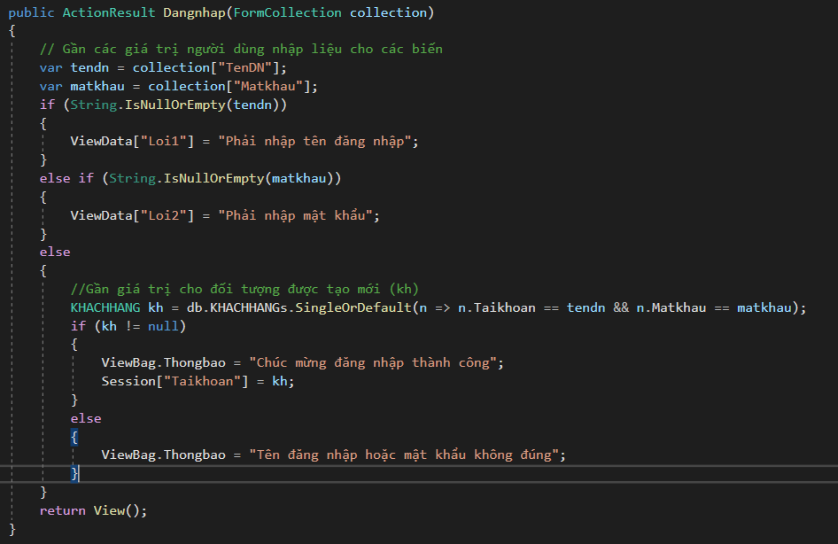

Kết quả:

Giao diện đăng nhập

